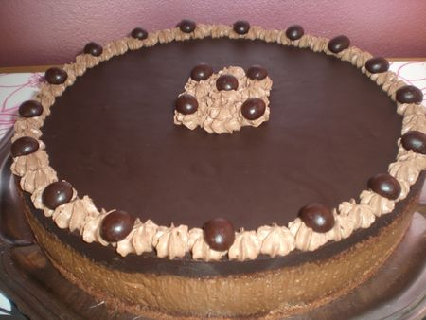
INGREDIENTS POUR LA GENOISE AU CHOCOLAT:10 PERS (diam.28)
*4 oeufs
*125g de sucre en poudre
*125g de farine avec levure incorporée type francine
*15 cl de lait
*60g de cacao en poudre à la noisette du site "Palais des arômes"
SIROP D'IMBIBAGE:
*1 tasse de café aromatisé à la noisette du site "Café Négril"
PREPARATION:
Préchauffez le four à 180°C.Séparez les jaunes d'oeufs des blancs et battez-les avec le sucre.Ajoutez le lait tout en continuant à fouetter.Tamisez la farine et le cacao et incorporez-les au mélange précédent.Montez les blancs en neige avec une pincée de sel et incorporez-les délicatement à la préparation.Sur la plaque du four placez un cercle à pâtisserie sur une feuille de papier cuisson et versez la moitié de la préparation à génoise.
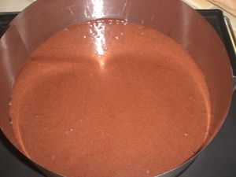
Faire cuire 12 minutes et refaire la même chose avec l'autre moitié restante pour obtenir au final 2 cercles de génoise.A la sortie du four,démoulez le cercle et laissez refroidir.
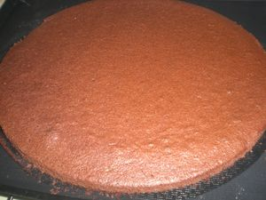
Déposez la première génoise sur un plat de service et placez le cercle à pâtisserie autour.Imbibez celle-ci de café aromatisé à la noisette.
INGREDIENTS POUR LA MOUSSE AU CHOCOLAT:
*250g de chocolat noir
*6 gros oeufs
*2 feuilles de gélatine
*20 cl de crème liquide entière
*1 sachet de sucre vanillé
PREPARATION:
Faites dissoudre la gélatine dans l'eau froide.Au bain-marie,cassez le chocolat noir en morceaux et le faire fondre.Ajoutez la gélatine essorée.Laissez-le tièdir et ajoutez 6 jaunes d'oeufs en remuant vivement.Montez les 6 blancs en neige avec 1 pincée de sel.Serrez-les à mi-parcours avec le sucre vanillé.Incorporez le chocolat fondu délicatement au blancs battus en neige.Fouettez la crème liquide en chantilly et l'incorporer à la mousse au chocolat.Versez la mousse sur la génoise.
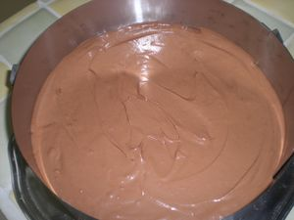
Déposez la seconde génoise et imbibez-la également de café.Placez le tout au frais au minimum 5h.
POUR LE GLACAGE AU CHOCOLAT:
*100g de chocolat noir
*50g de beurre
*1 cs d'huile
Faîtes fondre le chocolat avec le beurre et l'huile.Versez-le directement sur le dessus du gâteau sans enlever le cercle à pâtisserie.
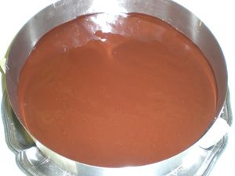
Remettre au frais 30 minutes.A l'aide de la pointe d'un couteau,soulevez le cercle...
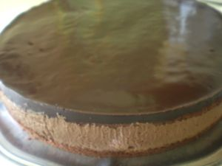
Décorez de chantilly au chocolat/noisette(20cl de crème liquide+2 sachets de sucre vanillé+2 cs de cacao aromatisé à la noisette).Pour finir ajoutez des bonbons au chocolat grains d'arômes reçus du site "Produits Régionaux"
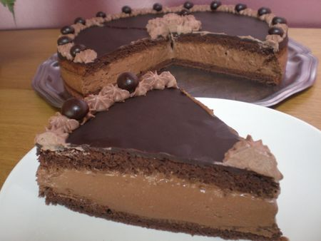
Avec ce gâteau je participe au concours de Nova épicerie sur le thème du chocolat
Ce dessert est une pure merveille,à déguster sans modération!!!

